宜蘭縣碧候國小數學教案

部訂/校訂 |  |  | 數學領域 | 年級 | 五年級
單元名稱 |  |  | 比率與百分率 | 節次/節數 | 2/6
學習  重點 | 學習  內容 |  | N-5-10  解題：比率與應用。整數相除的應用。含「百分率」、「折」、「成」。
 | 學習  表現 |  | n-III-9  理解比例關係的意義，並能據以觀察、表述、計算與解題，如比率、比例尺、速度、基準量等。
核心素養 |  |  | 數-E-A3  能觀察出日常生活問題和數學的關聯，並能嘗試與擬訂解決問題的計畫。在解決問題之後，能轉化數學解答於日常生活的應用。  數-E-C2  樂於與他人合作解決問題並尊重不同的問題解決想法。
學習目標 |  |  | - 能理解百分率的意義及記法，並說明生活中的應用  - 能熟練百分率與分數或小數的換算
學習脈絡 |  | 學科  部分 | 認識比率→比率的應用→百分率→應用與延伸
 |  | 情境  部分 | 從飲料的包裝、遊戲的統計表，認識百分率的符號，了解其意義及應用。

任務序列與關鍵提問 | 評量
【準備活動】  任務情境1 (全班)  甚麼是%?  你最近看到「%」的符號在哪裡?  關鍵提問：  - 你最近看到「%」的符號在哪裡?  【發展活動】  任務情境2 (全班→小組討論→分享答案)  傳說對決的個人資料中，有勝率57.0%  這代表甚麼意思？  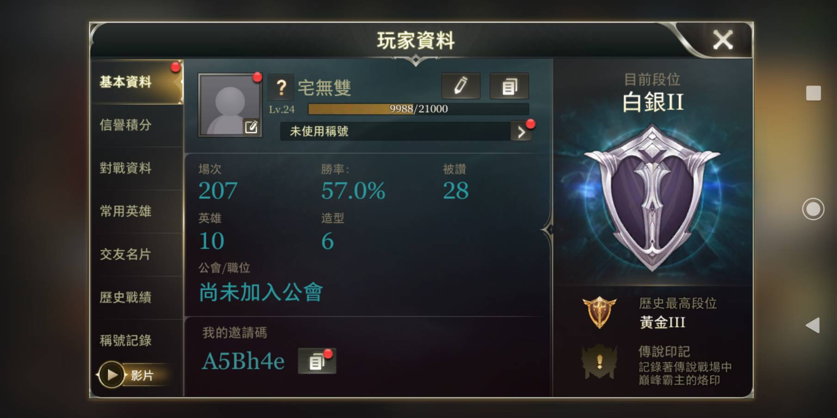  關鍵提問：  - 在結算圖表中你可以看到/獲得甚麼訊息?  - 勝率數字越大，代表的是甚麼？  - 說說看，這個「%」代表的是甚麼意思?  任務情境3 (全班)  圖一是外面買的到的美麗果柳橙汁，圖二是用整顆柳橙打出來的柳橙汁  思考一下，喝哪一種比較健康？  再思考一下美麗果的包裝10%所代表的意思是甚麼？  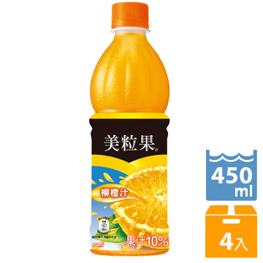  (圖一)  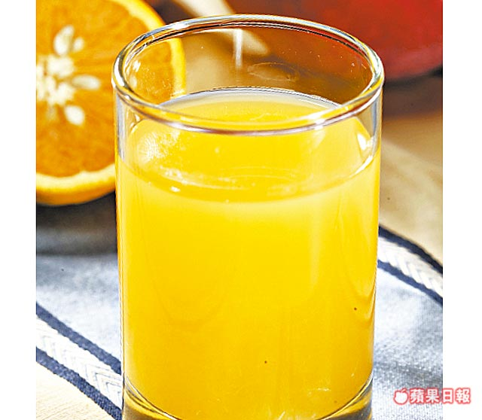  (圖二)  關鍵提問：  - 美麗果包裝上的果汁含量10%代表甚麼意思？  - 圖二的果汁含量應該是幾%呢？  任務情境4  「%」是百分率的符號，在日常生活中我們會將1/100、5/100記成1%、5%  再對照老師在傳說對決的勝率，換成分數會是多少？會成小數會是多少？  總結性評量  請學生做課本p133頁的範例及隨堂練習    

